la batelina nina

La nuova Emozione per la stagione 2020 si chiama batélina nina, tipica barca lagunare per navigare in sicurezza nei bassi fondali con la possibilità di svolgere svariate esperienze divertenti.
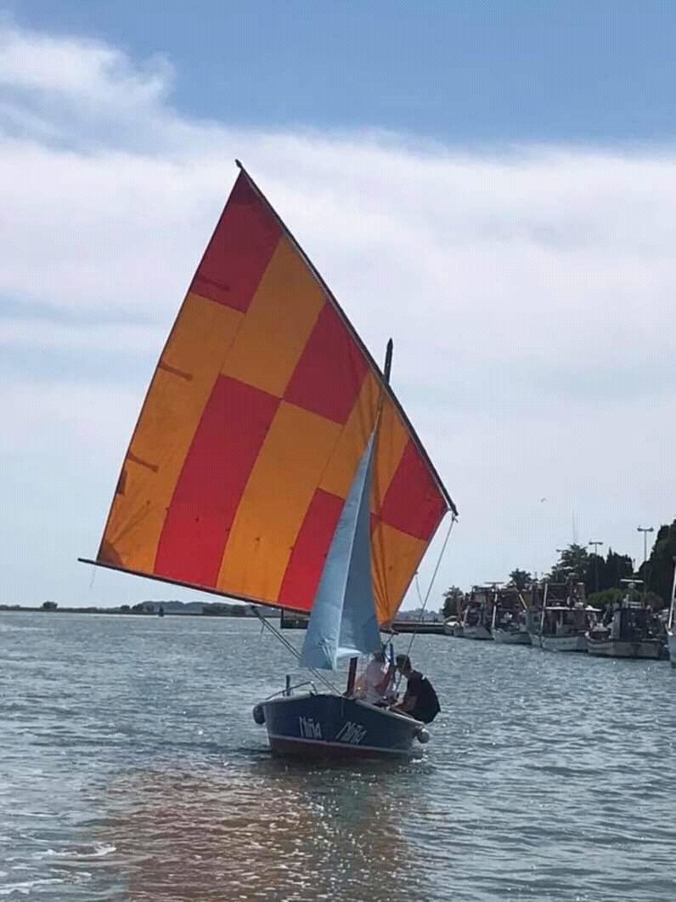
Laguna sailing experience
Oltre che del motore, la batélina nina è dotata di vela al terzo, la tradizionale vela colorata delle barche lagunari del Nord Adriatico.
Si naviga prevalentemente con andature “portanti” , in silenzio e in pace, rallentando i ritmi frenetici di ogni giorno.
Durante il percorso è possibile fare una sosta all'Isola delle Conchiglie per un bagno rinfrescante e magari una visita ai tipici casoni Maranesi
L'orario di partenza e ritorno lo decidete voi, è preferibile comunque al pomeriggio per sfruttare la brezza di mare e magari rientrare al calar del sole,
Partenza e ritorno da Marano Lagunare o Lignano Sabbiadoro
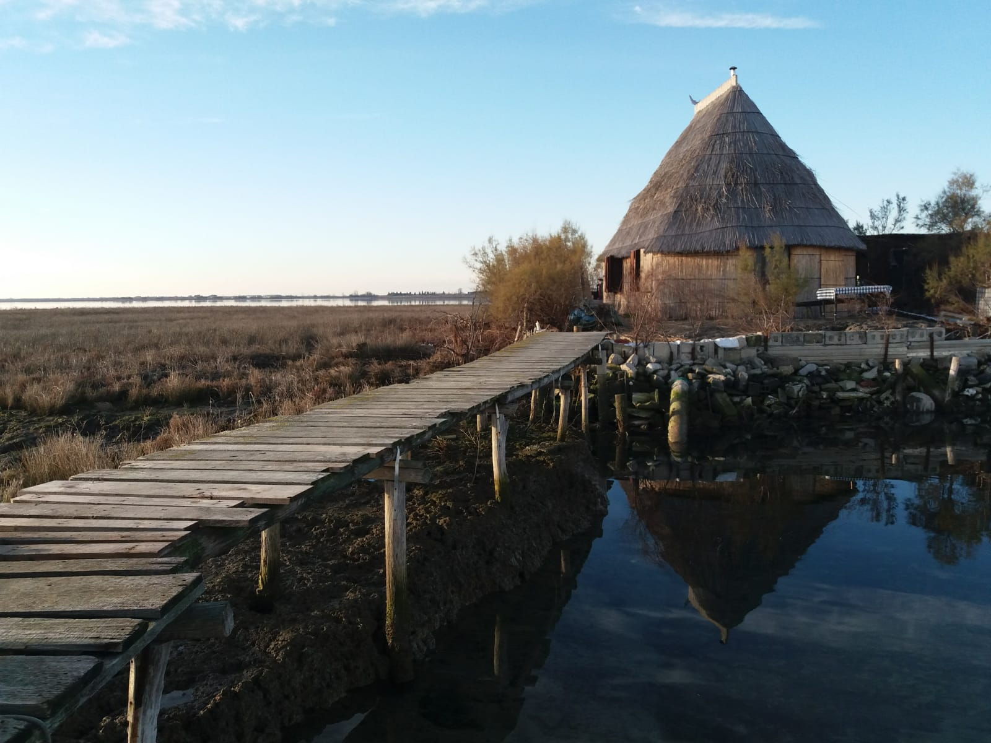
laguna fishing experience
Sarete voi i pescatori e quindi armatevi di un pizzico di fortuna e partite con la batelina nina per una battuta di pesca professionale. Non mancherà una visita ai Casoni di Marano e alla Riserva Naturale “Foci dello Stella”.
Partenza e ritorno da Marano Lagunare (Piazza C.Colombo) o Lignano Sabbiadoro (Via Lagunare)

Programma
con orari indicativi. (per pescare è sempre meglio al mattino presto)
Ore 09.00 Si mollano gli ormeggi della batélina nina e si comincia la navigazione alla volta della riserva naturale Foce dello Stella con visita al villaggio dei casoni, le antiche abitazioni dei pescatori di Marano. Durante il tragitto verrà effettuata una battuta di pesca professionale con le reti a circuizione, dopodiché, un buon prosecco fresco per festeggiare le catture Ore 13.00 Rientro a Marano o Lignano, magari dopo un bel bagno rilassante. La portata massima del motoscafo è di 5 persone.
Per info e prenotazioni: Nico +393396330288 mail: info@battellosantamaria.it - FB Battello Santa Maria

